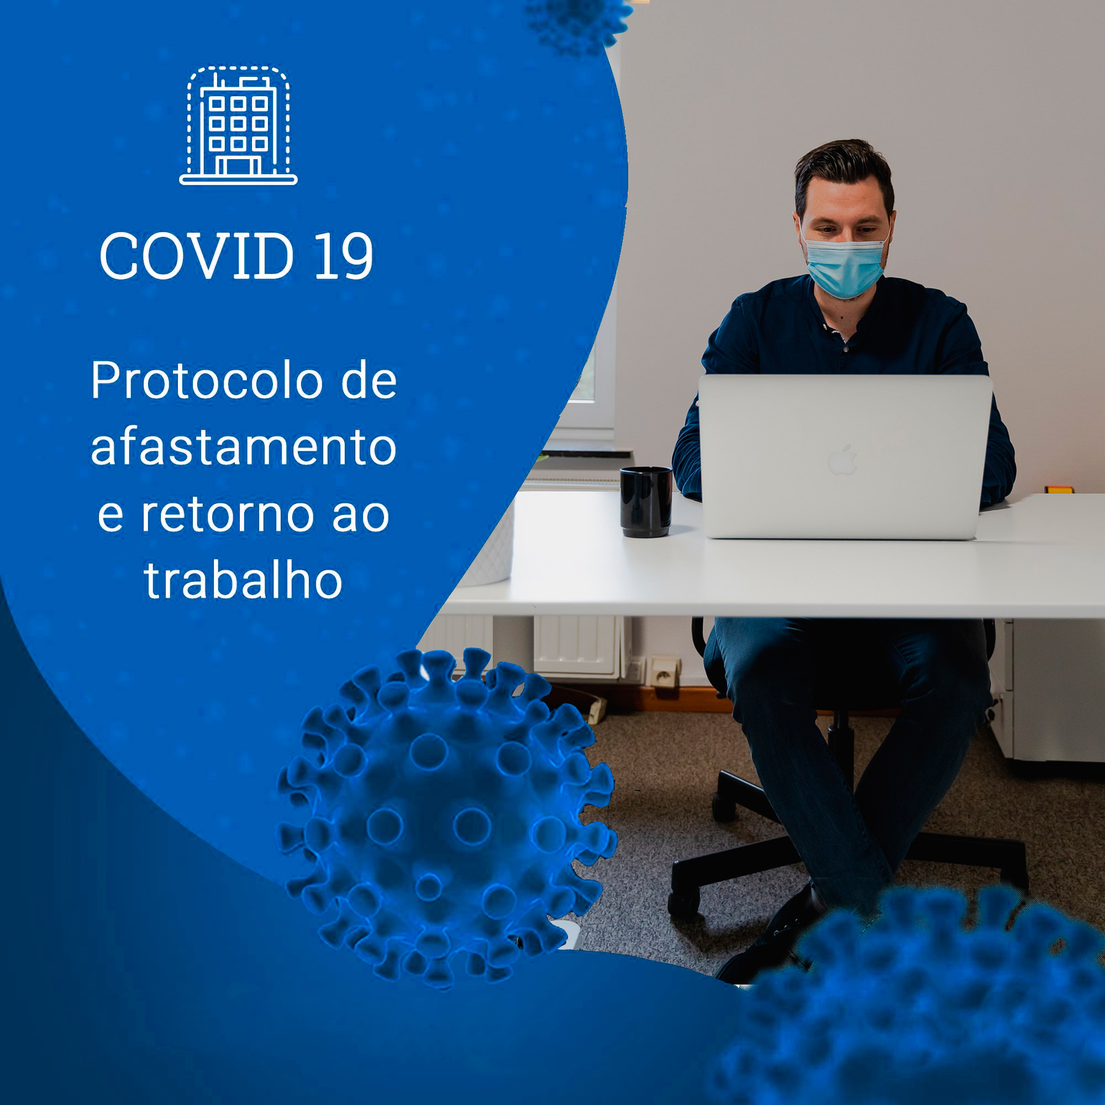


GRIPE OU RESFRIADO?

» Procure atendimento médico para avaliar a necessidade do afastamento.

» Você poderá realizar um teste de covid – verifique os tipos de exames disponíveis:

- RT PCR – é o swab da nasofaringe e considerado o “ padrão ouro” dos exames para detecção do vírus. Você pode realizá-lo à partir do 4° dia de sintomas.
- Antígeno – também é um exame tipo swab da nasofaringe, porém a metodologia deste exame é diferente do RT-PCR, a vantagem deste exame é que ele pode ficar pronto em até 3 horas e há laboratórios que atestem que sua efetividade chega a 89%. Pode ser realizado à partir do 5° dia de sintomas.
- Anticorpos IGM/IGG – exame feito através de coleta de sangue par detectar a presença de anticorpos da doença no organismo. Ele deve ser colido no 8° dia de sintomas da doença.

É TERMINANTEMENTE PROIBIDO
TRABALHAR COM SINTOMAS!

GRIPE OU RESFRIADO?

» Permaneça em casa com atestado médico até o resultado do exame ser liberado, independentemente dos sintomas terem acabado ou não.
» Caso o resultado do exame seja negativo e você esteja assintomático, orientamos que você passe com o médico do trabalho para uma avaliação para verificar a possibilidade de retorno, mas para isto, você precisa estar assintomático. Se apresentar qualquer sintoma, permaneça afastado até terminar seu atestado.


PARA COVID-19?

COLABORADOR SINTOMÁTICO:
» Caso você tenha resultado positivo para Covid-19, entre em contato com sua empresa imediatamente por telefone ou mensagem de texto;
» Você deverá permanecer afastado do trabalho por, pelo menos, 10 (dez) dias, a partir do início dos sintomas, com o acompanhamento de seu médico;

» É obrigatório o envio do atestado ao RH no máximo em 48 horas .

PARA COVID-19?

COLABORADOR SINTOMÁTICO:
» O retorno ao trabalho, ao fim do atestado só pode ser feito com a ausência de sintomas por 48h. É muito importante seguir com o devido acompanhamento médico;
» Na persistência da febre ou de sintomas respiratórios após os dez dias de afastamento, procure atendimento médico.

PARA COVID-19?

COLABORADOR ASSINTOMÁTICO:
» Caso você tenha resultado positivo para Covid-19, entre em contato com o RH de sua empresa;
» Você deverá permanecer afastado do trabalho por 10 (dez) dias, a partir da data do resultado do teste, com o acompanhamento de seu médico;

» É obrigatório o envio do atestado ao RH no máximo em 48 horas .
» O retorno ao trabalho ocorrerá após o término do período de
afastamento.


CONTRAIU COVID-19?

» Caso um colaborador teste positivo para COVID-19, os integrantes da equipe serão acompanhados conforme sintomas clínicos. Caso não apresentem sintomas, permanecem trabalhando em observação;
» Os colaboradores que apresentarem sintomas deverão
procurar atendimento médico e seguir as orientações
detalhadas em “Sintomas de gripe ou resfriado?”.


ESTÁ COM COVID-19?

» Se alguém da sua residência testar positivo para Covid-19, assim que souber do resultado, peça ao mesmo médico que atendeu a pessoa que reside com você para emitir uma Declaração de Isolamento e encaminhe para o seu RH.
Isto serve apenas para pessoas que residam na mesma casa.
» Você deve permanecer afastado do trabalho por 14 (quatorze) dias, contados a partir do início dos sintomas da pessoa que reside com você.

ESTÁ COM COVID-19?

» Se nesse período, você, colaborador, fizer o teste PCR e o resultado for positivo, adote a estratégia de afastamento para os casos confirmados.
» Se o resultado do seu teste for negativo, entre em contato com o RH e volte as suas atividades laborais. Permaneça atento ao surgimento de sintomas.
» Importante: o retorno ao trabalho só pode ser feito na ausência de sintomas (sem uso de antitérmicos) nas últimas 48h do afastamento.

